Synthèse du projet

# L’évolution des choix techniques

Les choix techniques de départ

Le système d’authentification : Le but été de proposer trois niveaux d’accès sur le site (visiteurs, membres, administrateurs). Les membres et les administrateurs devaient s’identifier via un formulaire sur le site afin d'accéder à un espace privé permettant de visualiser un module de gestion de missions. La sécurité des mots de passes devait se faire grâce à une fonction de cryptage sha1/md5.

Le module de missions : Ce module devait être accessible par authentification et présenter 2 niveaux de visibilité :

* Simple membre avec la possibilité de voir le calendrier des missions et d'afficher les détails de chacune
* Administrateur avec des options supplémentaires : possibilité d'ajouter une mission à partir d'un bouton mais aussi de modifier et supprimer les missions en passant par la vue de détails de la mission.

Au niveau graphique, nous avions convenu d'un calendrier afin d'avoir une visibilité globale des missions et de ne pas surcharger la page. De nombreuses informations devaient être accessible dans les détails de chaque mission comme par exemple l'indication du chargé de TD, de l'enseignant, la date de début/fin de la mission, les évaluations associées avec les coefficients et dates,...

Compatibilité du site : Le site devait être compatible avec tous les navigateurs (Chrome, Firefox, Internet Explorer, Safari, Opéra) et adapter un responsive design pour les tablettes et téléphones.

Changement de langue : Le site devait être multilingue (français et anglais) et le changement s’effectuer en cliquant sur le drapeau correspondant présent dans le header.

Administration du contenu : L'ensemble du contenu présent sur le site devait être modifiable grâce à un bouton visible uniquement par une personne connectée avec un statut d'administrateur. Ces boutons devaient être présent en dessous des paragraphes éditables et ouvrir une double fenêtre afin de saisir la traduction en anglais correspondante au texte français saisie afin d'avoir le contenu présent en base de données à jour.

*Les choix techniques actuels*

Le système d’authentification : Le système actuel est conforme à celui qui été prévu au départ. La sécurité des mots de passe a été implémentée avec la fonction md5 qui permet de crypté les données avant de les envoyer en base. Il manquerait néanmoins d'intégrer une protection supplémentaire via HTTPS.

Le module de missions : Après une longue phase de prototypage hors projet ce module est accessible par authentification et un calendrier est généré grâce au script fullcalendar.js. Il réside tout de même un problème concernant les évaluations. En effet, à l'heure actuelle il n'est possible que d'affecter 1 évaluation seulement pour une mission et non plusieurs.

Compatibilité du site : Actuellement, le site est accessible sur tous les navigateurs cités précédemment et est adaptable tablettes et mobiles.

Changement de langue : Avec le retard accumulé le site n’est finalement disponible à l'heure actuelle seulement en français.

Administration du contenu : Par manque de temps l'administration du contenu a été simplifié et ne possède qu'un seul bouton par page permettant à l'administrateur d'en modifier le texte. Il n'y a aussi, à l'heure actuelle, pas de sécurité contre les faille XSS (le contenu gardant le texte avec les balises afin de ne pas déformer la page).

# Dérivés par rapport aux objectifs

Le déroulement du projet n'a malheureusement pas été conforme à l'organisation fixée par notre Gantt en début de parcours. De plus, outre des problèmes de planification des tâches, de nombreux facteurs ont influés sur le bon fonctionnement du projet qu'ils soient ou non dépendants de notre volonté. Nous exposerons ici les différents problèmes que nous avons rencontrés.

Les causes :

Le manque d'un leader :

Dès le lancement le choix d'un chef de projet a été compliqué... En effet, nous n'avions dans notre groupe aucun leader prédominant que ce soit en termes de compétences techniques ou de charisme naturel. Le chef de projet (Willy Bienabe) a donc été plutôt un choix par défaut, personne ne souhaitant endosser cette responsabilité. Il a été dès lors compliqué de mettre en place une organisation interne efficace : répartition des tâches, suivi du travail de chacun, organisation de réunions... Sur la durée du projet, ce manque de structuration ajouté à une cadence de cours bien plus importante qu'en début d'année, a beaucoup joué sur la motivation et l'implication de certains.

Le manque d'expériences/compétences :

Comme indiqué au-dessus, aucun membre du groupe ne se détachait par une forte expérience dans le domaine du développement web : personne n'avait fait de responsive design avant, personne n'avait utilisé de Framework PHP. Nous sommes arrivés dans un univers que nous ne maîtrisions pas avec le délivrable5 (version 1 du site en HTML/CSS). Qui plus est le responsive design faisait partie d'un chapitre du cours web qui est malheureusement arrivé bien après la date de rendu du délivrable5.

De plus, ce manque d'expérience a aussi joué sur la planification des tâches du projet car nous avons eu du mal à visualiser comment découper le travail d'autant que le projet nous semblait flou au début. Une fois dans le concret, les choses ont été différentes de ce que nous pensions : nous n'avions pas correctement estimé le temps que pourraient prendre certaines tâches et d'autres tâches sont apparues alors que nous n'y avions pas pensé. Par ailleurs, lors de la formation, nous avons eu à traiter plusieurs projets simultanément sur une période concentrée pour lesquels nous n'avions pas de visibilité en début d'année (Quand ? Pour quelle matière ? Délais ? ...) et que nous aurions pu prendre en compte pour améliorer la planification de notre projet.

L'obligation d'utiliser un Framework

Il nous avait été indiqué en début de projet que l'utilisation d'un Framework PHP était optionnelle. Ce n'était pas notre envie d'apprendre à en utiliser un qui nous faisait défaut mais le manque d'assurance et de connaissances dans ce domaine nous a conduits à faire sans. La consigne a évolué en cours de projet rendant l'option d'utiliser un Framework Php obligatoire. Selon nous cette décision a pénaliser les groupes techniquement plus faibles qui avaient déjà renoncé à en utiliser un. Nous avons donc perdu beaucoup de temps à essayer de mettre en place Silex sur notre projet et à adapter notre travail pour l'intégrer au Framework.

Il aurait été plus simple et moins chronophage d'apprendre à l'utiliser et de le mettre en place sur notre projet dès le début si nous avions su qu'il deviendrait obligatoire. De plus, la répartition de l'année a fait que nous avons eu beaucoup plus de temps libre en début de formation (bien plus que nécessaire) que par la suite. Nous aurions pu le mettre à profit pour travailler un Framework.

Les fonctionnalités manquantes

Le délivrable final, à l'heure ou nous écrivons cette synthèse, comporte : la possibilité de s'authentifier, le module mission (avec l'affichage et la création qui fonctionnent et les détails, modification et suppression qui fonctionnaient avant le passage sous Silex mais qui sont actuellement certainement mal implémentés et ne marchent plus), la barre de recherche.

Les éléments manquants sont : la possibilité de changer de langue ainsi que la gestion de contenu qui a été bien avancé mais malheureusement pas assez vite pour être intégrée.

# Les grandes étapes du projet

Le projet à connu quelques étapes clés la première étant la mise en ligne de la page Teaser du site le 03 Novembre 2014. Nous pouvons aussi noter la fin de l'intégration HTML/CSS le 07 Novembre avec la mise en ligne de cette version le 15 décembre 2014 afin de récolter quelques informations grâce à googleAnalytics étant donné que la date de mise en ligne finale a été décalée.

Le 06 Janvier 2015 nous pouvons noter le passage du site (sans Php) sous Silex et 6 jours après la dernière version mise en ligne.

# Courbe d'évolution et statistiques sur les sources du trafic

Vue d'ensemble :

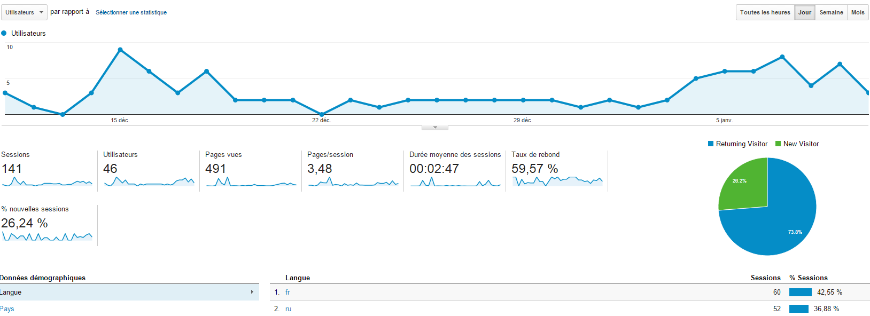

Grâce à GoogleAnalytics nous pouvons voir que notre site a accueilli, du jeudi 11 décembre au samedi 10 janvier, 46 utilisateurs différents dont 26% de nouvelles sessions soit 37 sur les 141 totales.

Nous pouvons remarquer un très fort taux de rebond montrant que près de 60% des visiteurs ont quitté le site dès la première page affichée. Cela peut surement s'expliquer du fait que beaucoup de visiteurs ne sont pas français et le multilingue n'étant pas fonctionnel, ils n'ont pas pu comprendre le contenu.

La durée moyenne des sessions est, elle aussi, très faible (inférieure à 3mn) mais surement très affectée par le taux de rebond important souligné au dessus.

Origines géographique :

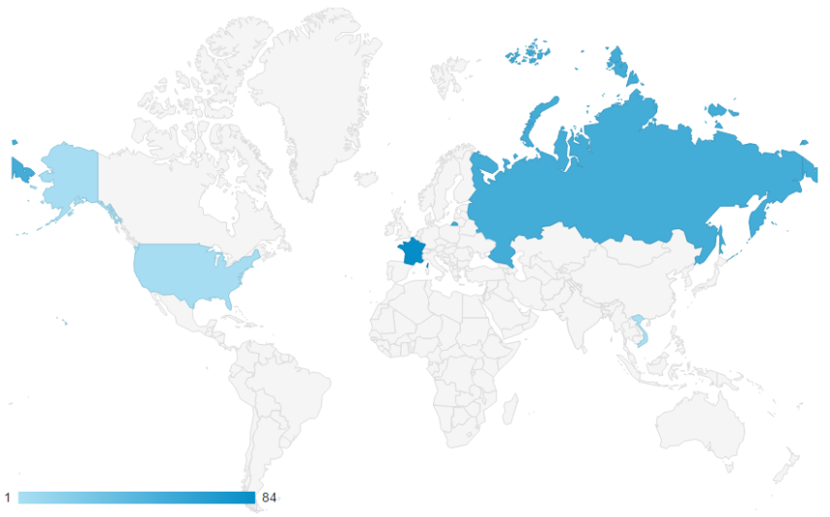

En terme d'origine géographique, nous pouvons voir très nettement que les visiteurs sont en majorité Français avec 84 sessions en provenance de la France mais aussi Russes avec 53 sessions en provenance de Russie. Dans une bien plus faible mesure, nous pouvons noter 3 sessions ouvertes aux Etats-Unis et 1 seulement au Vietnam.

Navigateur et systèmes d'exploitation : 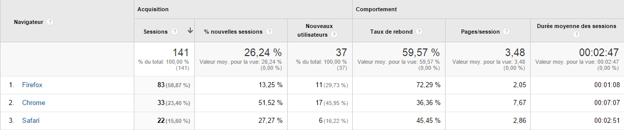

Ces données montrent que nos visiteurs utilisent en majorité Firefox, Chrome et Safari arrivant en 2ème et 3ème position. Pourtant nous pouvons noter que le nombre de pages vues par session est nettement plus importante pour le navigateur de Google (presque 8 pages vues par sessions) que pour les autres navigateurs qui sont entre 2 et 3 pages vues par sessions. La durée moyenne des sessions est logiquement elle aussi bien plus importante pour Google Chrome.

Vue d'ensemble des différents appareils utilisés pour accéder au site :

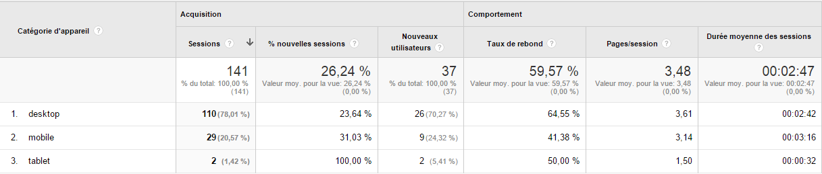Nous pouvons voir que l'expérience des utilisateurs de mobile n'est pas à négliger car ces derniers représentent près de 25% de nos nouveaux utilisateurs. De plus, c'est aussi le seul appareil utilisé dont le taux de rebond est de 41%.

**Position selon les mots clés indiqués sur le cahier des charges**

**(Mots clés / position)** Source : http://www.positeo.com/check-position/

DUT informatique Ho chi minh **13ème**

Formation Informatique Ho chi minh ***27ème***

Informatique Ho chi minh **54ème**

Stage informatique Ho chi minh ***67ème***

IT Ho chi minh **> 120ème**

ITC Ho chi minh **> 120ème**

Licence informatique Ho chi minh **> 120ème**

Bachelor IT Ho chi minh **> 120ème**

Master in mobile and internet ***> 120ème***

Master in software engineering **> 120ème**

Formation TIC Ho chi minh **> 120ème**

Master IT Ho chi minh **> 120ème**

Master ICT Ho chi minh **> 120ème**

Master informatique Ho chi minh **> 120ème**

Bachelor ICT Ho Chi Minh ***> 120ème***

**Mots clés permettant un bon référencement**

pufhcm it **1er**

pufhcm **6ème**

# Difficultés rencontrées pendant le projet concernant le référencement

Dans un premier temps, le référencement de notre site passe par son nom de domaine qui avait pour but de reprendre des termes importants : "**puf**" pour pôle universitaire français, "**hcm**" pour Hô Chi Minh et "**it**" pour information technology.

Afin de favoriser le référencement, nous avons aussi essayé de donner à chacune de nos pages un nom explicite et différent via les balises ***<title></title>*** ainsi qu'une description via les balises ***<meta name="description" />***. Nous avons utilisé les balises ***<meta name="keywords"/>*** même si nous avons lu que leur pertinence et leur utilité était au cœur de certains débats.

Nous avons aussi essayé de penser à indiquer un nom pour les images (sans oublier la balise pour afficher un texte alternatif pour respecter les normes d'accessibilité) et à structurer nos pages web avec par exemple la présence d'un seul niveau **<h1></h1>** par page.

La partie la plus difficile restait celle concernant la rédaction d'un contenu pertinent dans lequel nous pouvions faire ressortir des mots-clés importants pour la page : comment ne pas surcharger le contenu de mots-clés sans altérer la compréhension et comment les intégrer de manière efficace et dans un nombre suffisant pour être bien référencé ?

# Préconisations d'améliorations du référencement sur le long terme

Le site offrant une possibilité de gestion du contenu par un administrateur, il faudra absolument sensibiliser le client sur l'importance de la qualité de sa rédaction et des mots qui seront employés afin de coller au maximum avec les termes qu'il souhaitera mettre en relief pour son référencement.

Nous préconisons de regarder régulièrement la "concurrence" en s'intéressant au nombre de résultats offerts lors des recherches utilisant certains mots-clés. En effet, cela permettrait d'éviter ceux qui sont trop génériques et qui retournent trop de résultats, empêchant la bonne visibilité du site.